MaTeMaGiA

La magia… la magia… la magia… la matemagia.
El propósito de esta conferencia es intentar transmitir la idea de que las matemáticas no son solo las “horribles matracas” de clase, sino que son una herramienta y pueden convertirse en algo extremadamente divertido al ejecutar magia con ellas.
La magia la hacen los magos, o las personas que practican este bello arte, y para ello utilizan una serie de técnicas o principios. El asunto es engañar al público, pero avisándole antes de que va a ser engañado. Hoy en día nadie cree que David Copperfield hace desaparecer la estatua de la libertad o vuela por un escenario, sin embargo el público desconoce como lo ha hecho y no encuentra una solución definida sobre la manera en que lo ha realizado.
No desvelo nada si digo que algunas de las técnicas o principios para engañar a público están basadas en multitud de principios matemáticos. Con ellos se realizan un montón de juegos que a los magos nos gusta llamar a menudo “juegos automáticos”.
Muchos juegos basados en las matemáticas se desarrollan con naipes o cartas (lo que en magia se llama cartomagia), otros juegos sin embargo utilizan materiales más variados como cuerdas, periódicos, etc. y algunos hasta se realizan únicamente con la voz y el pensamiento. La ventaja de todos estos juegos matemáticos es que como son sencillos de realizar una vez los hemos aprendido, podemos concentrarnos en la charla del juego y así poder “despistar” al público al que se lo hacemos. Esa es la parte más divertida de la magia, “volver locos” a los amiguetes.

REGLAS MÁGICAS
Una de las finalidades de la magia es asombrar al público creando un ambiente mágico, para ello hay una serie de reglas que no hay que quebrantar nunca. Si las sigues a rajatabla estarás en el buen camino.
- Ejecuta un juego solo cuando lo tengas perfectamente ensayado. Cuando creas que lo tienes perfectamente preparado, ensáyalo un par de veces más.
- Nunca repitas un juego ante el mismo publico, no quiere volver a verlo, solo quiere “pillarte”
- Nunca expliques un juego o acabaras con todo el “prestigio mágico” que te hayas podido crear, y comprobaras que tu público cambia un “¡Oh! Increíble” por un “Ah… ¿era solo eso?”

Esta conferencia esta diseñada con juegos incluidos en tres tipos de bloques.
NAIPES, MATEMAGIA y GEOMAGIA.
Aragón es la cuna de grandísimos magos, tantos que nunca podría hacer referencia a todos aquí, en este pequeño escrito, además en Zaragoza tenemos la inmensa suerte de contar con la Asociación Mágica Aragonesa (A.M.A.), que ha cumplido ya 50 años de existencia. ¿Quién sabe si el próximo gran mago serás tú?

NAIPES (o como hacer juegos con cartas)

Relación entre el tiempo y el sistema decimal.
El Mago da a mezclar un mazo de naipes y explica que ha descubierto una extraña relación entre números y horas (entre el sistema decimal matemático y el sexagesimal horario). Escribe bien grande en un papel el nombre de una carta sin que nadie lo vea, este papel será su predicción. Ahora extrae 12 cartas boca abajo sobre la mesa (doce, como las horas de un reloj) y pide al espectador que vuelva cuatro de ellas, al azar, cara arriba, las restantes ocho las deja el mago debajo de mazo ya que ya no se utilizarán. El espectador ahora debe completar el índice de cada una de las cuatro cartas vueltas hasta llegar al número diez con cartas boca abajo de la parte superior del mazo restante (si la carta es un 7 se pone sobre ella tres cartas, si un 4 pues seis cartas, y si es un diez o una figura ninguna ya que valen 10). Acabadas estas operaciones se suman los valores de las cuatro cartas vueltas (por ejemplo 7, 4, 10 y J sumadas darían un total de 31), y se busca la carta que ocupa esa posición en el mazo de naipes. Se le da la vuelta a ese naipe y se comprueba que coincide con lo escrito por el mago como predicción en el papel al comenzar la experiencia.

Atrapado en la mansión... tras el tesoro
En una mansión mágica hay 9 habitaciones, que son representadas por 9 naipes... Como es una mansión mágica las habitaciones aparecen y desaparecen “al azar”.¡Que cada uno se coloque en el dormitorio que quiera! Vamos a andar por la casa a descubrir sus secretos cruzando sus puertas... 4 pasos, 5 pasos, 3 pasos, un solo paso... Las habitaciones han ido desapareciendo mientras andábamos. ¿Dónde hemos quedado? ¿nos habremos quedado atrapados todos juntos encontrando el tesoro?

Los juegos de naipes a los que hacemos mención se realizan casi en su totalidad con baraja de “póker” (corazones, tréboles, picas y rombos) de 52 cartas (13 por palo). Aún así muchos de ellos son modificables para poder usar baraja española. ¡Inténtalo hacer tú!

MAGITAREAS (a ver si encuentras la solución)

MAGITAREA. Aparición de las diez primeras cartas
El mago muestra 10 cartas de un mismo palo por ejemplo 1,2,3,4,5,6,7,8,9 y 10 de corazones. Hace con ellas una ordenación mágica y secreta sin que nadie lo vea. Ahora vuelve la primera de las cartas cara arriba y la lanza a la mesa. Es un AS. La siguiente la pasa sin volverla de la parte superior a la parte inferior del pequeño paquete de cartas. Ahora la siguiente la vuelve y lanza a la mesa. Es un DOS. La siguiente de nuevo va de arriba a abajo del paquete de cartas sin volverla. La siguiente se vuelve y lanza. Es un TRES. La siguiente de arriba abajo. La siguiente UN CUATRO. La siguiente de arriba abajo. La siguiente UN CINCO… y así hasta completar las diez cartas. ¿Eres capaz de calcular la ordenación y hacerlo tú?

MAGITAREA. Tapar los pies a las jotas
¿Eres capaz de buscar las cuatro sotas de una baraja española (la de guiñote) y mostrar las caras de tan bellos siervos en una mesa de manera que no se vean los pies de ninguno de ellos?. Los únicos objetos que pueden estar en la mesa son esas cuatro cartas. Un bonito juego basado en la geometría

MAGITAREA Con un poquito de ingenio...
Reta a que coloquen en una comida de familia cuatro copas de cava o similares sobre una mesa de manera que sean equidistantes sus bases, ¿sabrán hacerlo?

MAGITAREA La ciudad de los enanos grises
En la ciudad de los enanos grises, sus habitantes se suelen quedar a hablar en las esquinas de las calles para pasar el rato... He tomado una fotografía aérea de la ciudad (fig. 5), ¿cuántos enanos grises eres capaz de contar? (Cuida, porque en cuanto se dan cuenta que los miras intentan desaparecer escondiéndose en sus casas)

MAGITAREA Con seis cartas buenas y una mala
Tenemos seis cartas buenas de diamantes (que nos dan premios “guays” si las sacamos) y una carta mala (la reina de picas o cualquier carta negra). Las colocamos cara abajo y elegimos donde ponemos la carta mala. Lanzamos un dado. Debemos pasar de arriba abajo del mazo tantas cartas como ha marcado el dado y dar la vuelta a la siguiente carta. Dejamos vuelta esa carta y repetimos la operación volviendo a pasa tantas cartas como marcaba el dado (empezando a contar por la que acabamos de volver) y volvemos la siguiente. Seguimos haciéndolo sin preocuparnos de si las cartas están boca arriba o boca abajo. Solo hemos tirado una vez el dado. Hay una ordenación original de las cartas en la que siempre conseguiremos 6 premios y dejaremos como última carta sin volver la carta “mala” (salga lo que salga al tirar el dado). ¿Eres capaz de encontrarla?

MATEMAGIA (otra manera de divertirse con los números)

Dados Infernales
Tres dados son lanzados a la mesa para comprobar que salen números distintos en cada tirada... el mago se vuelve de espaldas y los dados son lanzados una última vez y apilados unos encima de otros... se tapa la cara superior de la pila de tres dados... Hay 5 caras de los dados que nadie en el mundo puede conocer por que están totalmente ocultas entre ellas y con la mesa... pero el mago ha escrito una predicción de la suma que saldrá con esas 5 caras “ocultas”... Se suman las caras de los cinco dados y coincide con lo que había escrito el mago. ¡Toma ya!

Mamá sin cartas
Un espectador piensa un número, lo multiplica por dos, le suma ocho, lo divide por dos y resta al resultado el número original que pensó. De esta manera obtiene un número de una cifra que debe recordar. Ahora relaciona este último número con una letra ordenada del abecedario (1-A, 2-B, 3-C, 4-D, 5-E…etc.) y piensa en un país que empiece por la letra obtenida. Para hacerlo más difícil a continuación debe pensar un animal exótico que comience por la segunda letra del país elegido. ¡Nadie puede saber el resultado! ¡pero es tan difícil cazar iguanas en Dinamarca…!

Pulsera mágica
El mago tiene colocada en su muñeca una pulsera de papel con unos números escritos en ella (fig. 3), comenta que los D.N.I. de los magos tienen propiedades mágicas y se dispone a demostrarlo. Su D.N.I. acaba en 142857. Invita a un espectador a que lance un dado invisible y multiplique el número mágico 142857 por el valor que sale en el dado, asegurando que él por ser mago ya sabe el resultado que saldrá en la operación. Tras hacer la multiplicación se demuestra que el número obtenido es el mismo que el de la pulsera que lleva el mago desde el principio en su brazo.

BROMAS (un par de bromas para tomar el pelo a compis…)

¿Sabemos sumar?
Se le dicen al espectador una serie de operaciones muy fáciles para que las conteste de memoria y rápidamente para demostrar sus conocimientos matemáticos… ¿Será capaz de no equivocarse? 1030+30=???? +30=???? +10=????

Y que viva…
Si al espectador no le han funcionado muy bien las cosas con la suma anterior, se puede probar a que ahora lea un texto para demostrar su sabiduría. Debe leer en voz alta la frase contenida en un triángulo. Puede probar varias veces. Él cree que lo ha hecho bien pero, ¿ha leído correctamente? ¿cuántas palabras hay y cuantas lee él? Prueba a contarlas. (fig. 4)

GEOMAGIA (o la geometría de la magia)

Moneda que mengua
Una moneda de dos euros es claramente circular... por lo tanto nunca podrá pasar por un agujero más pequeño realizado en un papel... ¿o tal vez si?

Brújula china
La extraña brújula utilizada desde tiempos remotos por el pueblo chino en sus navegaciones, cambia de dirección al girarla entre los dedos según la cojamos por los vértices 1-1, 2-2 y 3-3. ¡Alucina! (fig. 2)

Varita en el ojal
Me han regalado una varita con una cuerda y me la han colocado en un ojal para que no se me pierda, pero... ahora que la quiero sacar para hacer unos juegos de magia, me parece imposible... ¿Cómo la habrán metido? No quiero cortar la cuerda para sacarla, ¿Seré capaz de hacerlo? (fig. 6)

Libros recomendados:
Hay multitud de literatura mágica en muchas partes, busca en tu biblioteca, aún así yo te voy a recomendar varios que me parecen buenos… si no encuentras éstos busca otros, y ya sabes, lee y practica.

El “Gran Alexander”

“Ernesto, el aprendiz de matemago” J.Muñoz Santonja Ed. Nivola Libros
“La magia que tú puedes hacer” Magic Andreu Ed. Martinez Roca
“Los mejores trucos de cartas del mundo” Bob Longe Ed. Tikal

FIGURAS (…para que te diviertas practicando matemagia.)
1
1
2
2
3
3
Fig 2.
7 | 1 | 11 | 13
13 | 5 | 3 | 15
9 | 5 | 3 | 11
15 | 7 | 9 | 7

Fig 1.

1 4 2 8 5 7

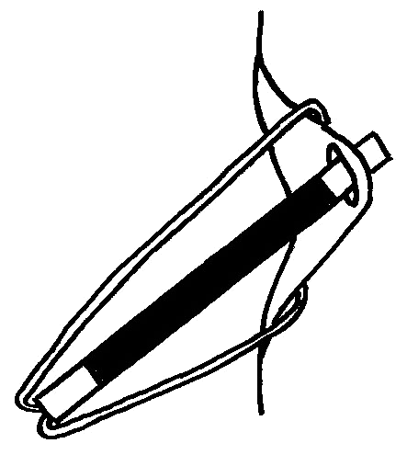
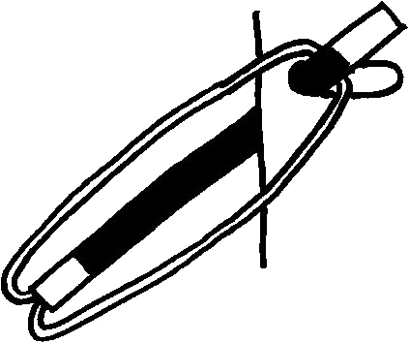
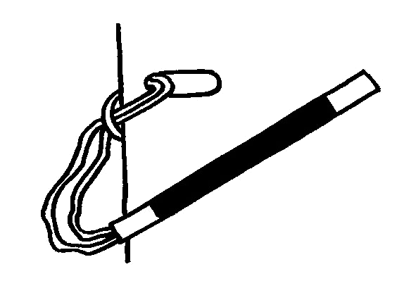
Fig 3.
Y
QUE
VIVA LA
LA BUENA VIDA
Fig 4.
Fig 5.
2
1
3
Fig 6.

